Муниципальное бюджетное дошкольное образовательное
учреждение «Детский сад № 133»

Игровая технология в работе музыкального руководителя с детьми с ОНР
«Веселые перчатки».

Методическая разработка

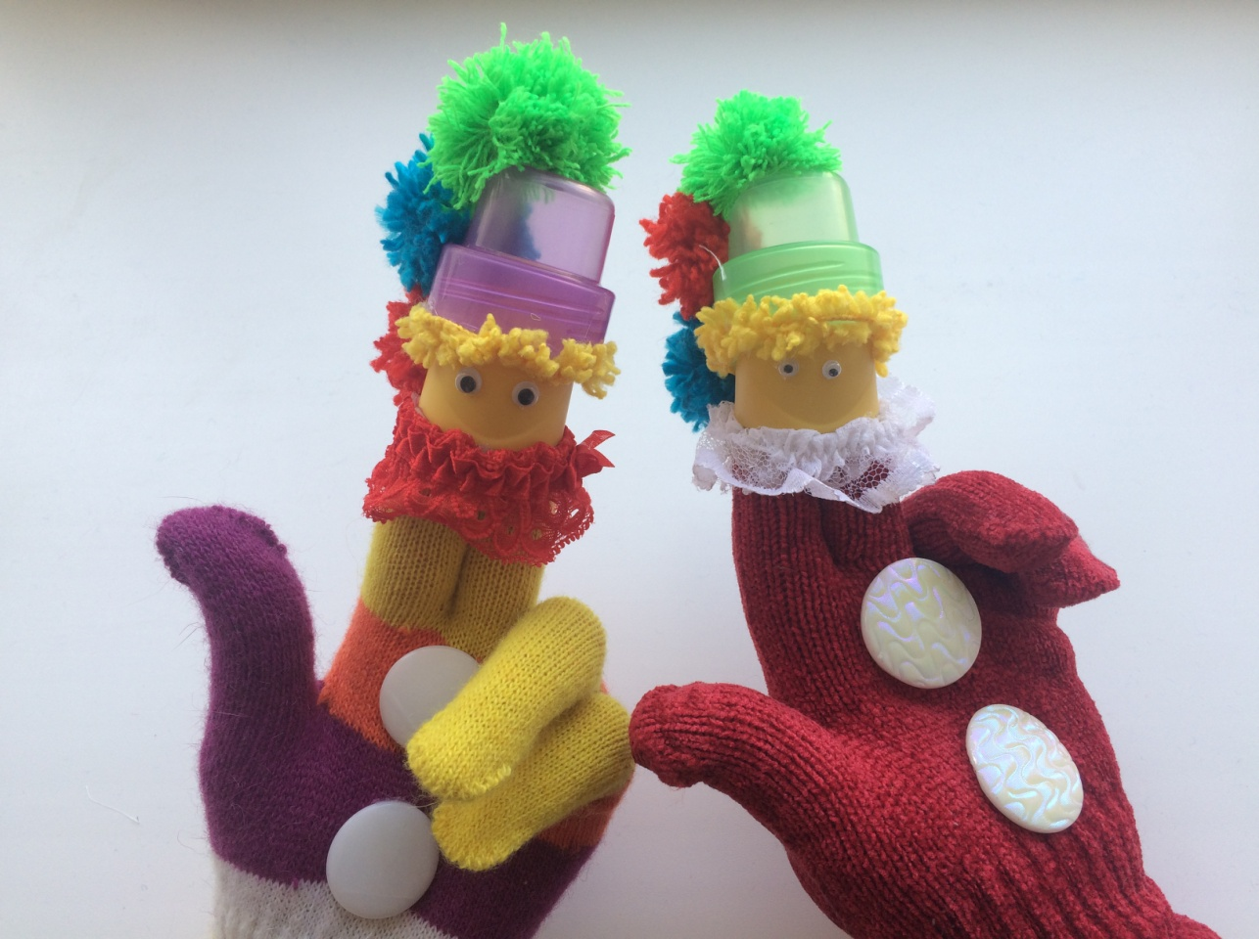

Новокузнецкий округ 2017

Вступление.
В настоящее время наблюдается значительное увеличение количества детей с речевой патологией. За последнее годы среди воспитанников в ДОУ увеличилось количество детей со стертой формой дизартрии, алалией. Поэтому одной из актуальных задач является повышение эффективности процесса коррекции речевых нарушений для детей с ОВЗ. Педагогу нужно так построить свою работу, чтобы стимулировать в детях стремление к самостоятельности, активности, творческому самовыражению, оценке собственных достижений с помощью речи. Используя в играх перчатки - образы, можно успешно решать множество логопедических задач:
- Развитие чувства ритма.
- Развитие интонационной выразительности детского голоса (звуковысотность, тембр, динамичность).
- Развитие мелкой моторики.
- Автоматизация звука в слогах, в словах, в предложениях.
- Развитие связной речи.
К пальчикам с внутренней стороны перчатки пришиваем пуговицы.

Игра «Пальчики танцуют».
Цель: развитие чувства ритма, развитие слухового внимания.
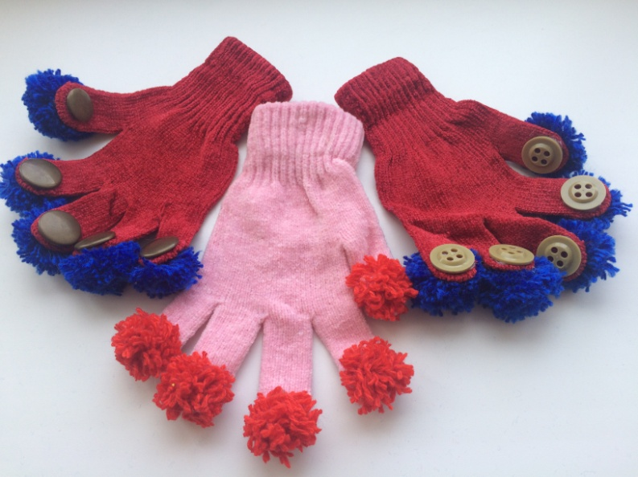

Отстукиваем пальчиками по столу; отстукиваем ритм пальчик о пальчик. Пальчики могут танцевать: по одному, по два, по три и т. д. Могут передвигаться по столу вправо, влево, вперед, назад. Можно «перепрыгивать» с пальчика на пальчик – с большого на мизинец, с большого на безымянный, с большого на средний, указательный и т. д.

Модели пальчиковых игр:
Колокольцы – бубенцы,
Раззвонились удальцы:
Дили – дили – дили – дон.
Отгадай, какой мой звон!
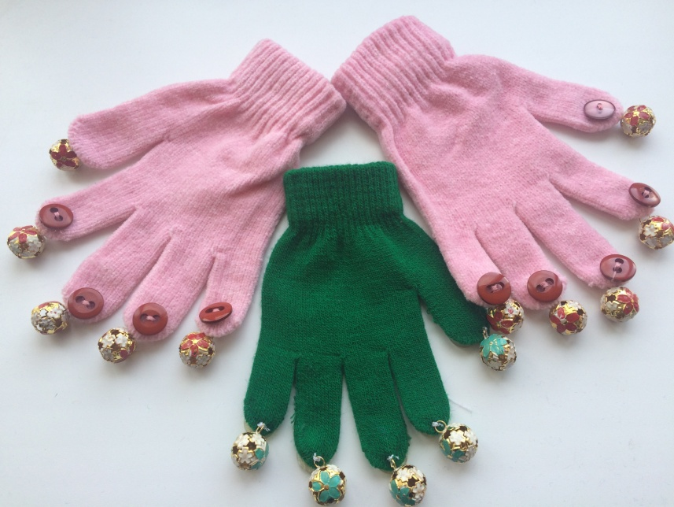
«Капельки».
Цель: развитие мелкой моторики.
1.Кап – кап – кап – кап (большим пальчиком стучат по другим пальчикам),
Кап – кап – кап – кап! Дождик собирается.
Вот на землю капельки (ударяют пальчиками по коленям)
Капельки упали,
Ручейками по земле (пальчиками «бегут» по коленям). Быстро побежали.
2. Кап – кап – кап – кап (большим пальчиком стучат по другим пальчикам),
Дождик продолжается (встряхивают кистями рук),
Кап – кап – кап – кап!
Дождик не кончается.
Капельки устали («танцуют»),
Долго танцевали.
Дождик, дождик, перестань,
Отдохнуть немного дай (грозят пальчиком)!
Игра «Пальчики здороваются».
Цель: обогащение словаря, автоматизация звуков в слогах.
Если надеть две перчатки с пуговицами, пальчики могут «здороваться» друг с другом. Называя те пальчики, которые здороваются (большие, указательные, средние и т. д.), дети лучше запоминают их названия.
Указательный палец левой руки здоровается по очереди со всеми пальчиками правой руки (и наоборот), можно при этом называть пальчики.
Пальчики здороваются, автоматизируем звуки: например: звук С в слогах (са – со - су – сы и т. д.), в чистоговорках (са – са –са – самокат, сова, лиса и т. д.), в слогах со стечением согласных (сва – сво – сву – свы и т. д.)
Игра «Гусеница танцует».
Цель: развитие чувства ритма.

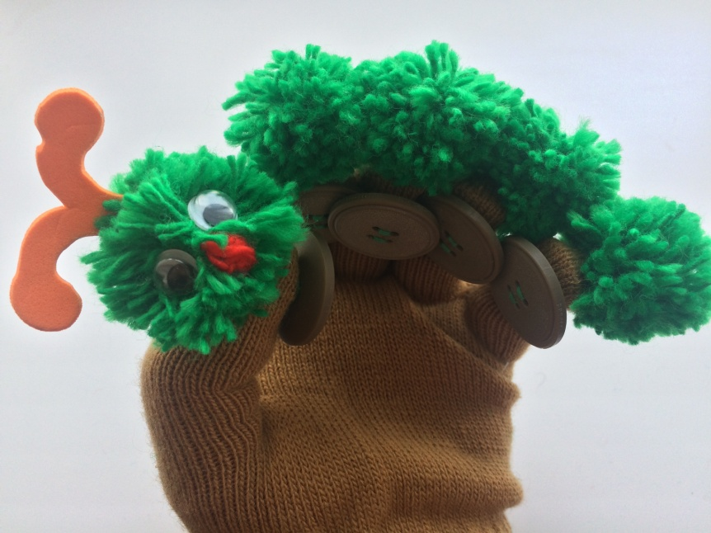

Отстукиваем ритм пальчиками по столу. Гусеница может танцевать на одной ножке (один пальчик), на двух, на трех ножках и т. д. Она может передвигаться по столу вправо, влево, вперед, назад. Можно «перепрыгивать» с ножки (пальчика) на ножку (пальчик): с большого на мизинец, на безымянный, на средний, на указательный…
Если надеть две перчатки, гусеницы могут танцевать вдвоем.
Гусеницы здороваются.
Цель: развитие связной речи.
Гусеницы (на двух перчатках) могут здороваться друг с другом.
Создаем еще один игровой образ, пришивая к каждому пальчику с внешней стороны перчатки пушистую веселую головку Капитошки.
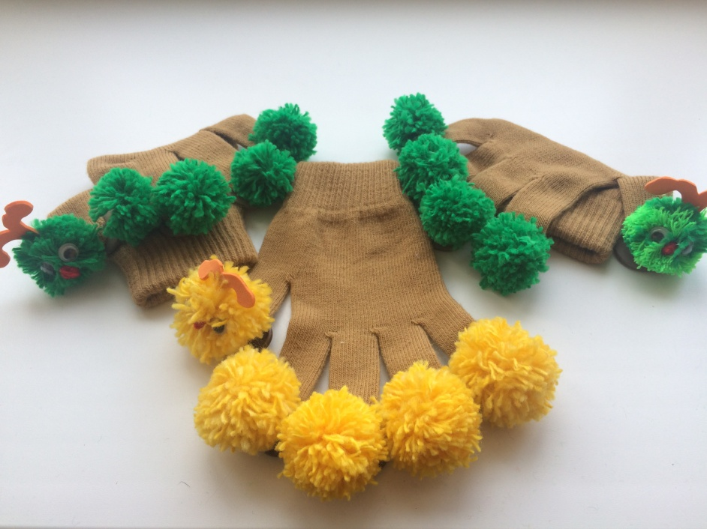
Развитие связной речи «Истории в картинках», дети надевают перчатки и начинают составлять забавные рассказы по картинкам, это увлекательное и поучительное занятие, где дети смогут проявить всю свою фантазию, одновременно развивая наблюдательность, логическое мышление, связную речь и внимание.
Например: Жила – была зеленая гусеница, но у нее не было домика. И вот однажды она увидела на дереве большое, красное, спелое яблоко и решила, из него сделать себе домик. Она заползла на яблоню и прогрызла в яблоке дырку. Вот и получился домик для гусеницы. Она была счастлива и т. д.
С помощью веселых перчаточных образов можно обыгрывать детские стихи.
Модели пальчиковых игр:
Игра: «Десять птичек – стайка»
(авт. стихов И. Токмакова)
Цель: развитие мелкой моторики.
Пой-ка, подпевай-ка (скрещиваем ладони – это «крылья»);
Десять птичек – стайка. (раскачиваем скрещенными ладонями перед собой вправо – влево).
Птички полетели (опускаем ладони на стол перед собой),
На веточки сели. («Птички садятся на веточки»)
Это птичка – соловей (слегка постукиваем по столу мизинцем правой руки),
Это птичка – совушка,
Сонная головушка. (Постукиваем средним пальцем правой руки).
Это птичка – свиристель (постукиваем указательным пальцем правой руки),
Эта птичка – коростель (постукиваем большим пальцем правой руки),
Эта птичка – скворушка,
Серенькое перышко. (Слегка постукиваем мизинцем левой руки).
Эта – зяблик. (Постукиваем безымянным пальцем левой руки).
Эта - стриж. (Постукиваем средним пальцем левой руки).
Эта – развеселый чиж. (Постукиваем указательным пальцем левой руки).
Ну, а эта – злой орлан. (Постукиваем большим пальцем левой руки).
Птички, птички – по домам! (Скрещиваем ладони).
Птички, птички – по домам! (Раскачиваем ладонями перед собой вправо – влево).
Фрррр….Улетели! (Прячем руки за спину или под стол).
У каждой «птички» свой голосок – разные по звучанию бубенчики.
Игра способствует развитию у детей чувства ритма, мелкой моторики, интонационной выразительности речи.

Составители:
учитель - логопед
Пестова Светлана Васильевна
музыкальный руководитель
Ефремова Ольга Алексеевна

МБ ДОУ «Детский сад № 133»
Адреса для связи:
654041,
Новокузнецк,
ул. Циолковского 40,а
телефон - 8(3843) 71-38-88
e-mail: ds.133@yandex.ru

